Jueves
24
de Junio

Cuarto de Primaria
Lengua Materna

La pirámide invertida para exponer noticias

Aprendizaje esperado: Identifica la organización de la información y el formato gráfico en las notas periodísticas.

Identifica los datos incluidos en una nota periodística (sucesos y agentes involucrados).

Énfasis:

Reconoce la estructura de pirámide invertida en que se organiza la información de la nota periodística y se familiariza con el propósito que cumple.

¿Qué vamos a aprender?

Reconocerás la estructura de pirámide invertida en que se organiza la información de la nota periodística y se familiariza con el propósito que cumple.

¿Qué hacemos?

Como recordarás, en las últimas sesiones has estado observando sobre las notas periodísticas.

Ya conoces cuál es su función social, cual es el tipo de información que comunican y los medios por los que circulan.
Observaste cómo se puede obtener la información más relevante de una nota periodística utilizando preguntas guía como: ¿Qué pasó? ¿Cuándo? ¿Cómo? ¿Dónde? entre otras.

Ya identificaste, también, cual es la estructura de la nota periodística. ¿Te acuerdas cuáles elementos la integran?

Este día continuarás conociendo sobre la estructura de las notas periodísticas.

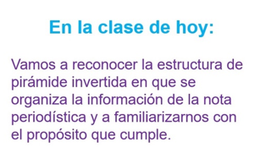

Lo que vas a hacer, es reconocer a detalle la estructura de pirámide invertida en que se organiza la información de la noticia y con qué finalidad se da ese orden y así te vas a familiarizar con el propósito que cumple.

Observa en que consiste este tipo de organización.

No hablamos de estas pirámides:

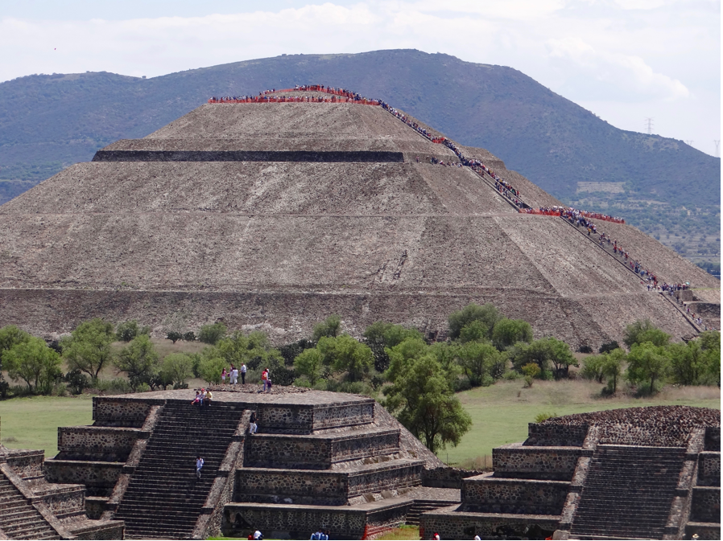

Sin duda las pirámides de Teotihuacán son impresionantes, pero en este caso se refiere a la forma, al tipo de estructura para escribir noticias, que tiene forma de pirámide, pero al revés: in-ver-ti-da.

¿Cómo se acomoda la información en esa pirámide in-ver-ti-da?

No es tan difícil como se escucha.

Ya sabes que el propósito de la nota periodística es informar oportunamente sobre un suceso, entonces, al investigar sobre el hecho, el periodista o la periodista busca responder el: qué, quién, cómo, cuándo, dónde, por qué o para qué del suceso.
Una vez que tiene esos elementos, el reportero o la reportera redacta su información, y lo hace utilizando la “pirámide invertida”, donde los datos que considera más importantes los presenta al principio del texto, y continúa narrando los hechos en un orden de mayor a menor importancia.

Por eso al inicio y después del título, va la “entrada” de la noticia, que es un breve resumen del suceso, con la intención de atrapar la atención del lector.

Las notas periodísticas no son como los cuentos, que guardan lo más emocionante para el nudo y también para el final, se trata de tipos de texto distintos.

La nota periodística es un texto informativo, mientras que el cuento es un texto literario, además, su propósito también es diferente.

La nota periodística tiene el propósito de informar, mientras que el cuento, tiene el propósito de entretener. Cada uno de los textos escritos cumple un propósito, y por ello tienen una estructura propia.

En el caso de la nota periodística, la estructura es como una pirámide invertida.

En la página 151 de tu libro de texto, vas a encontrar la pirámide invertida. Estructura de la nota informativa. Modelo de la forma expositiva.

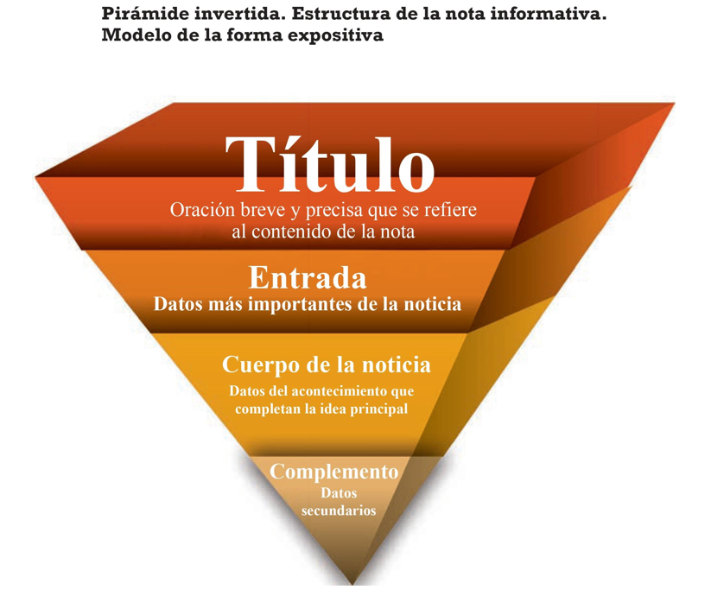
Fuente: https://libros.conaliteg.gob.mx/20/P4ESA.htm?#page/151

Cómo puedes observar, está en contraposición a la pirámide que conoces normalmente, como las de Teotihuacán, esta pirámide que ves está al revés.

Arriba, en la base que es el soporte de la pirámide, va el:

TÍTULO

Se trata de una oración breve y precisa que se refiere al contenido de la nota.

Enseguida está la:

ENTRADA

Donde se anotan los datos más importantes del suceso, aquí ya puedes enterarte de qué, quién, cuándo, dónde, por qué y cómo.

Posteriormente, sigue el:

CUERPO DE LA NOTICIA

Donde se continúan describiendo los datos que complementan la idea principal, esa que está en la “entrada”.

Y al final, va el:

COMPLEMENTO

Aquí van aquellos detalles o ideas secundarias.

Cómo puedes darte cuenta, en los dos últimos apartados van los datos en orden decreciente.

Esto quiere decir que lo más importante está al principio, no quiere decir que lo último no sea importante, sino que lo primero es lo más relevante de la nota periodística.

Para que comprendas mejor, vas a identificar este tipo de estructura en una noticia.

Por ejemplo, en la noticia de del niño que ganó la Olimpiada del Conocimiento Infantil, la que también viene en el libro.
Con esa noticia será más sencillo que identifiques la estructura de pirámide invertida, porque ya la trabajaste y ya la analizaste en la sesión anterior.

Para esto, te ayudarás de la actividad que viene en la página 152 de tu libro.

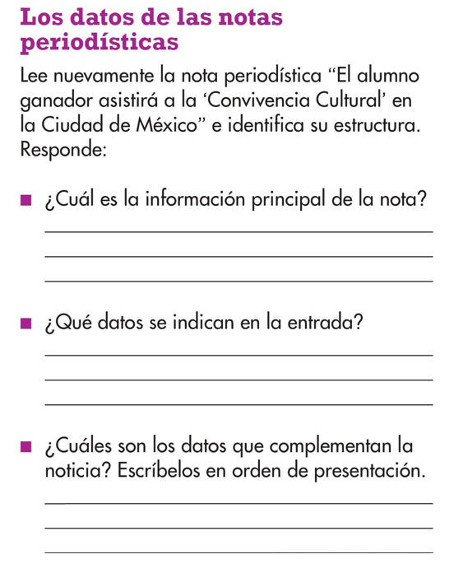
https://libros.conaliteg.gob.mx/20/P4ESA.htm?#page/152

Lo primero que se pide es que identifiques la información principal de la nota, ¿Recuerdas en qué parte de la pirámide invertida está la información más relevante de la noticia?

En el título, porque se mencionó que es breve y especifica el contenido de la nota, aunque la parte más relevante de la noticia se encuentra en la “entrada” y ese apartado está enseguida del título.

¿Cuál sería la información principal de esta nota?

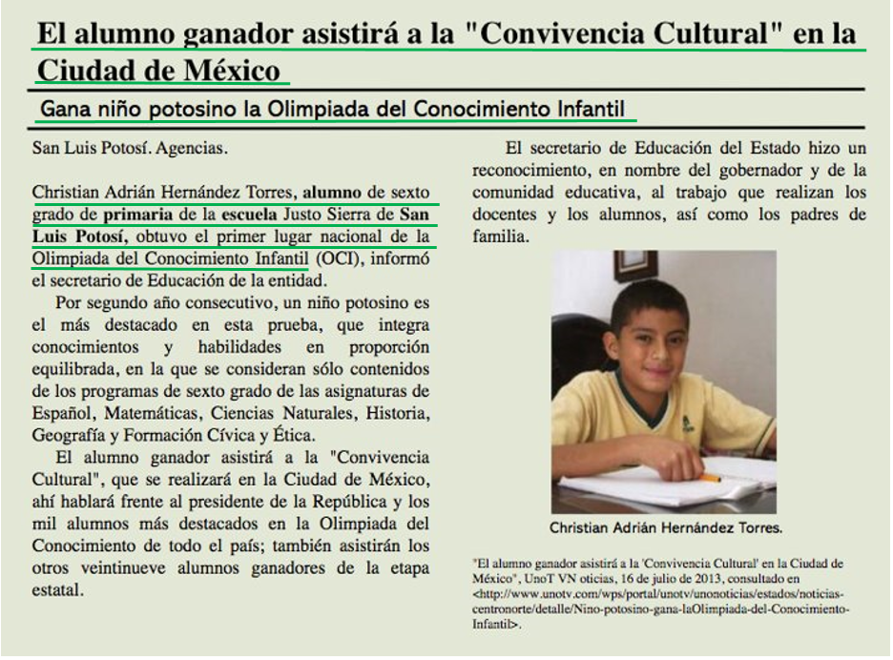

Sería que el alumno ganador asistirá a la “Convivencia Cultural” en la Ciudad de México, que ganó un niño potosino la Olimpiada del Conocimiento Infantil y que ese niño es Christian Adrián Hernández Torres, alumno de sexto de primaria de la escuela Justo Sierra de San Luis Potosí.

¿Cómo quedaría la respuesta?

La información principal de la nota sería:

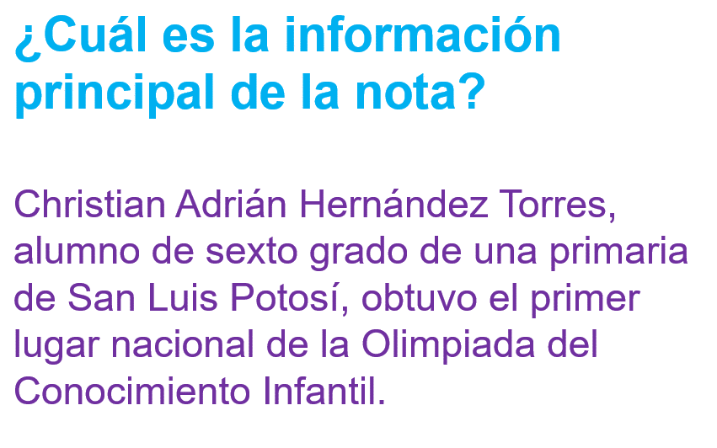

Ya se tiene la información relevante de esta nota periodística. Ahora la siguiente pregunta, ¿Qué datos se indican en la entrada?

Recuerda que la entrada, como dice el libro de texto, es donde se presentan de forma resumida los datos del suceso.

Generalmente proporciona en el primer párrafo los datos más relevantes de la noticia con la finalidad de atraer la atención del lector.

La entrada es el primer párrafo de la noticia y es como un resumen. Observa:

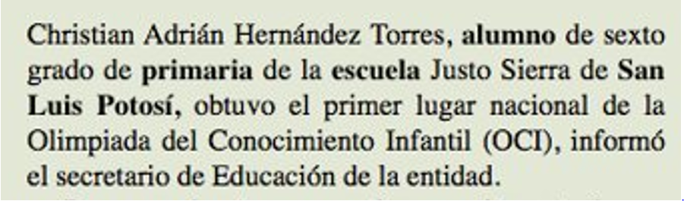

En la entrada encuentras: a Cristian, que es el niño de quien se habla, dice que este hecho sucedió en San Luis Potosí y que el niño ganó la Olimpiada del Conocimiento.

Te dice qué pasó, dónde y quién, ¿Te das cuenta?

¿Cómo quedaría la respuesta?

De acuerdo a como aparece la información en la nota, quedaría así:

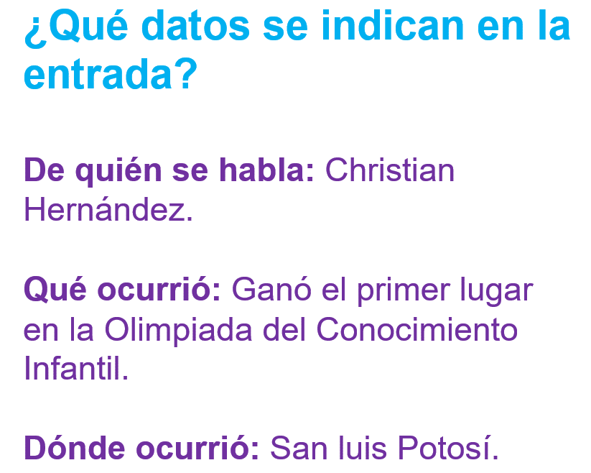

Son algunas de las preguntas que utilizan los periodistas para conocer la información sobre un hecho y las respuestas a esas preguntas siempre las encontrarás en la entrada de la noticia. Ten esto muy presente.

Hay que mencionar que, para esta noticia, solamente se utilizaron tres preguntas. No siempre va a ser así. En otras será necesario, por ejemplo, saber por qué ocurrió tal suceso.

Por ejemplo, supón que el alumno ganador de la Olimpiada, no hubiera asistido a la competencia porque se enfermó del estómago, entonces la noticia tendría que decir la razón por la cual no se presentó.

En ese caso, se tendría la pregunta de “por qué” la respuesta sería: “porque se enfermó del estómago”.

En la tercera y última pregunta, tendrás que analizar varias partes de la noticia.

Comenzarás revisando el segundo párrafo de la noticia, a partir de aquí comienza el cuerpo de la noticia, que son datos que completan a la idea principal. Esta es la última parte de la pirámide inversa, el complemento, que contiene ideas secundarias.

Todos estos datos son importantes, pero podemos prescindir de ellos para comprender la nota, sirven para hacer más descriptiva la información.

Tienes que identificar cuáles son los datos que complementan la noticia conforme se van presentando en el texto.

Lee con atención:

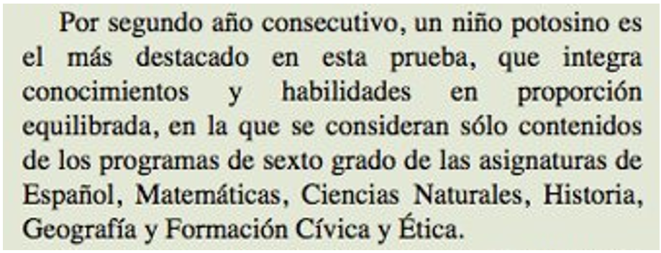

De este párrafo, ¿Qué datos complementan la noticia?

Aquí hay más información sobre lo que es la prueba de Olimpiada del Conocimiento Infantil, dice las materias sobre las cuales es la prueba.

La respuesta quedaría así:

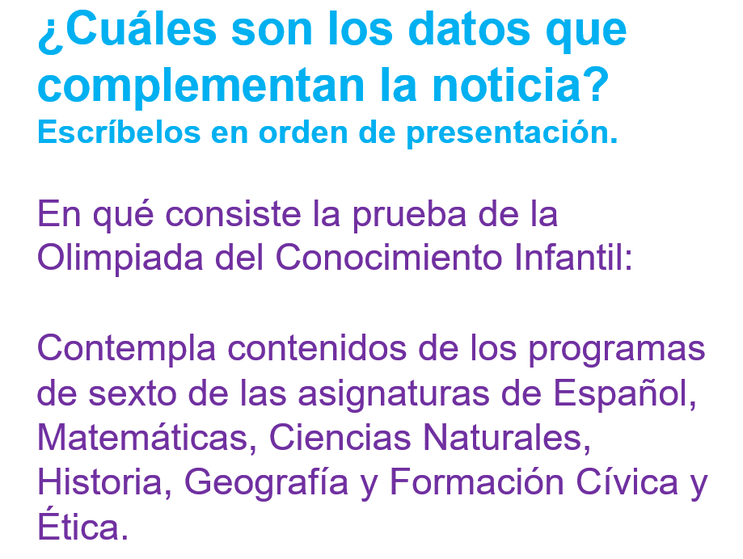

Este párrafo corresponde al cuerpo de la noticia y habla sobre la prueba en la que el alumno ganó.

Te das cuenta que, la estructura de pirámide invertida no es tan complicada como parecía.

¿Cuáles son los otros datos?

Eso lo vas a averiguar leyendo el siguiente párrafo:

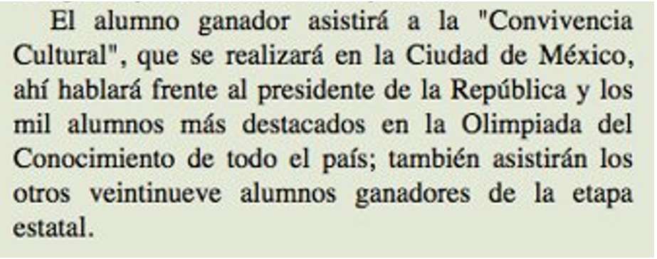

¿Qué te dice este párrafo?

Que el alumno ganador va a ir a una convivencia con el presidente y los otros niños que ganaron la etapa estatal.

La respuesta sería:

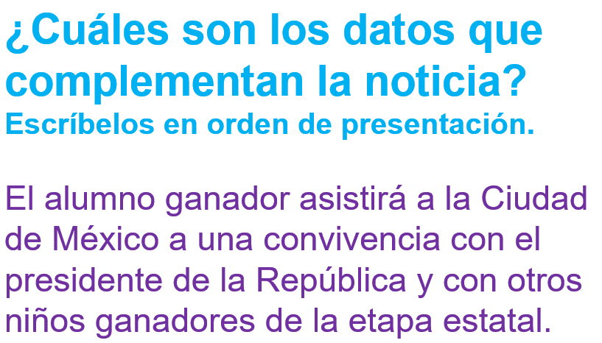

¿A qué parte de la pirámide invertida corresponde la información de este párrafo?

Forma parte del cuerpo de la noticia.

Lee el siguiente párrafo:

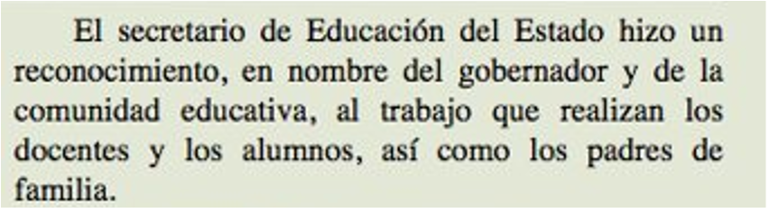

¿Cuáles datos aporta este párrafo?

Que las autoridades educativas y gubernamentales hicieron un reconocimiento a los docentes, alumnos y a los papás y las mamás de todos los alumnos que ganaron

Quedaría así:
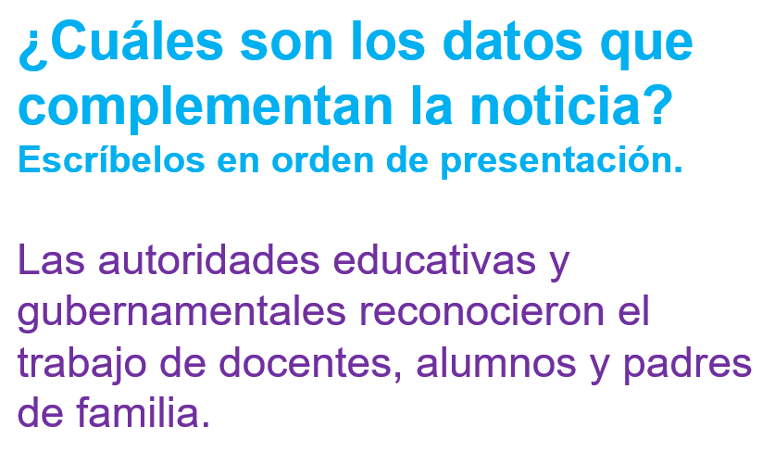

¿Notaste a qué parte de la pirámide invertida corresponde este último párrafo?

Esto ya es el complemento, son datos importantes, pero no son sustanciales. Lo importante es lo que observaste primero. Estos son datos secundarios.

Para continuar reconociendo la estructura de pirámide invertida, revisa el ejemplo que viene en la página 154 de tu libro de texto.

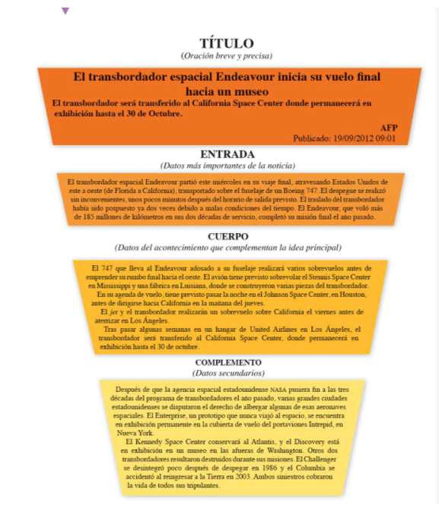
https://libros.conaliteg.gob.mx/20/P4ESA.htm?#page/154

Cómo puedes observar, se trata de una noticia, pero esta noticia está colocada dentro de la forma de la pirámide invertida. De esta manera, te será posible apreciar con mayor detalle la estructura del texto.

Título: El trasbordador espacial Endeavour inicia su vuelo final hacia un museo.

El transbordador será transferido al California Center donde permanecerá en exhibición hasta el 30 de octubre.

En esta parte se dice el contenido de la nota y ya observaste que trata sobre una nave espacial que será llevada a un museo para su exhibición.

Entrada: Que son los datos más importantes de la noticia.

El transbordador espacial Endeavour partió este miércoles en su viaje final, atravesando Estados Unidos de este a oeste (de Florida a California), transportado sobre el fuselaje de un Boeing 747

El despegue se realizó sin inconvenientes, unos pocos minutos después del horario de salida previsto.

El traslado del transbordador había sido pospuesto ya dos veces debido a malas condiciones del tiempo.

El Endeavour, que voló más de 185 millones de kilómetros en sus dos décadas de servicio, completó su misión final el año pasado.
Este es el primer párrafo y es la entrada, ahí tienes los datos más importantes.

Cuerpo de la noticia: es en donde vas a encontrar datos que complementan la idea principal.

El 747 que lleva al Endeavour adosado a su fuselaje realizará varios sobrevuelos antes de emprender su rumbo final hacia el oeste.

El avión tiene previsto sobrevolar el Stennis Space Center en Mississippi y una fábrica en Luisiana, donde se construyeron varias piezas del transbordador.

En su agenda de vuelo, tiene previsto pasar la noche en el Johnson Space Center, en Houston, antes de dirigirse hacia California en la mañana del jueves.

El jet y el transbordador realizarán un sobrevuelo sobre California el viernes antes de aterrizar en Los Ángeles.

Tras pasar algunas semanas en un hangar de United Airlines en los Ángeles, el transbordador será transferido al California Space Center, donde permanecerá en exhibición hasta el 30 de octubre.

Si te das cuenta, estos datos te hablan sobre todo de lo que va a pasar con el transbordador durante su recorrido, pero ya no forman parte de lo sustancial, que es que va hacia el museo.

Complemento: son los datos secundarios.

Después de que la agencia espacial estadounidense NASA pusiera fin a las tres décadas del programa de transbordadores el año pasado, varias grandes ciudades estadounidenses se disputaron el derecho de albergar algunas de esas aeronaves espaciales.

El Enterprise, un prototipo que nunca viajó al espacio, se encuentra en exhibición permanente en la cubierta de vuelo del portaviones Intrepid, en Nueva York.

El Kennedy Space Center conservará al Atlantis, y el Discovery está en exhibición en un museo en las afueras de Washington. Otros dos transbordadores resultaron destruidos durante sus misiones.

El Challenger se desintegró al reingresar a la Tierra en 2003 ambos siniestros cobraron la vida de todos sus tripulantes.

Esta parte ya no habla de la nave que va a ir al museo, sino de otras naves, por eso se trata de complementos, de datos secundarios.

Como te diste cuenta, la estructura de la pirámide invertida va de lo más importante a lo menos importante.

Este día:
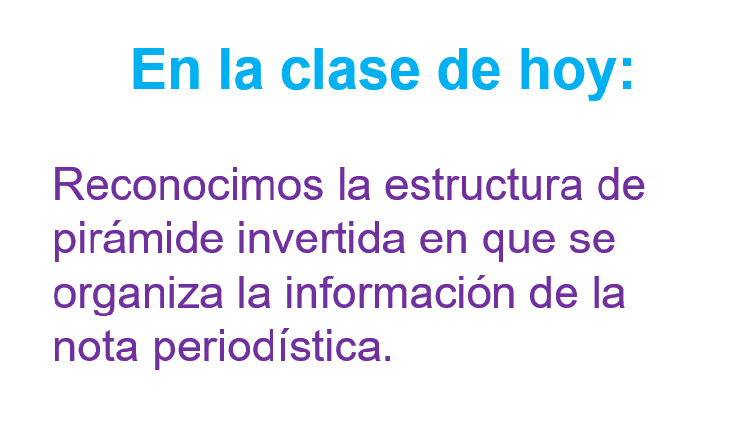

Identificaste que, en una nota periodística, la información más relevante se escribe al principio, en la entrada.

Y esta información se encuentra en el primer párrafo. Ahí vas a encontrar la información para responder a las preguntas, ¿Qué? ¿Quién? ¿Cuándo? ¿Dónde? ¿Por qué? y ¿Cómo?

Enseguida se encuentra el cuerpo de la noticia, aquí encontrarás datos del suceso que completan la idea principal o la entrada.

Y al final se localiza el complemento, con datos secundarios.

Recuerda que este tipo de organización tiene como propósito atraer y mantener la atención del lector.

Lee, observa y escucha noticias de tu interés y trata de identificar la estructura de pirámide invertida en su organización.

¡Buen trabajo!

Gracias por tu esfuerzo.

Para saber más:
Lecturas

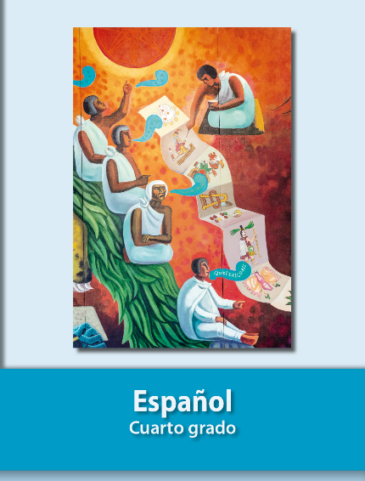
https://libros.conaliteg.gob.mx/20/P4ESA.htm

